Акарицидные обработки
Уничтожение клещей в природных биотопах с помощью акарицидных средств проводят по эпидемиологическим показаниям на участках высокого риска заражения людей клещевым энцефалитом.
Акарицидом обрабатывают наиболее часто посещаемые населением участки территории (места массового отдыха, летние оздоровительные лагеря и детские образовательные организации, прилегающие к ним территории не менее 50 м, базы отдыха, кладбища, садовые участки и т.д.).
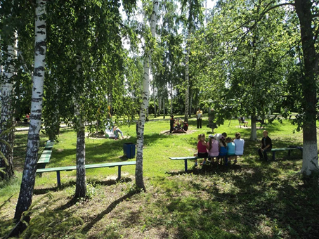
Мероприятия по уничтожению клещей проводят в соответствии с общими требованиями к проведению дезинсекционных мероприятий. Допускается использование средств, разрешенных к применению с этой целью в установленном порядке. Применение средств осуществляется в соответствии с действующими методическими документами (инструкциями по применению).
После проведения акарицидных обработок (через 3 - 5 дней) проводится контроль их эффективности, который необходимо повторить через 15 - 20 дней. Обработка считается эффективной, если численность переносчиков не превышает 0,5 особей на 1 флаго/км. При более высокой численности клещей обработку следует повторить. На большинстве эндемичных территорий при использовании современных быстроразрушающихся в окружающей среде акарицидов требуется проведение двух и более обработок территорий эпидемиологически значимых объектов за один сезон.
Экологически безопасное преобразование окружающей среды направлено на создание неблагоприятных условий для развития клещей, в том числе на снижение численности мелких и средних млекопитающих - прокормителей клещей.
Необходимо проводить благоустройство лесных массивов, в том числе санитарные рубки и удаление сухостоя, валежника и прошлогодней травы, разреживание кустарника, уничтожение свалок бытового и лесного мусора. Участки территории, наиболее часто посещаемые людьми, необходимо оградить от проникновения домашних и диких животных, которые могут занести клещей. Особое внимание необходимо уделять парковым дорожкам, детским площадкам, кладбищам и другим местам массового пребывания людей, где травяная растительность должна быть скошена.
Дератизационные мероприятия направлены на уменьшение численности прокормителей клещей (диких грызунов) и проводятся на расчищенных территориях осенью и весной.
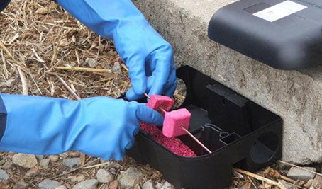
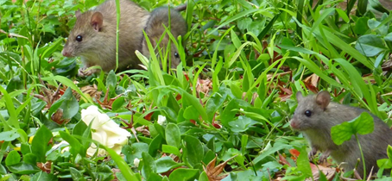

Постановление Главного государственного санитарного врача РФ от 07.03.2008 № 19 (ред. от 20.12.2013) «Об утверждении санитарно-эпидемиологических правил СП 3.1.3.2352-08» (вместе с «СП 3.1.3.2352-08. Профилактика клещевого вирусного энцефалита. Санитарно-эпидемиологические правила») (Зарегистрировано в Минюсте России 01.04.2008 № 11446)
#ПРОФИЛАКТИКАЗАБОЛЕВАНИЙ

